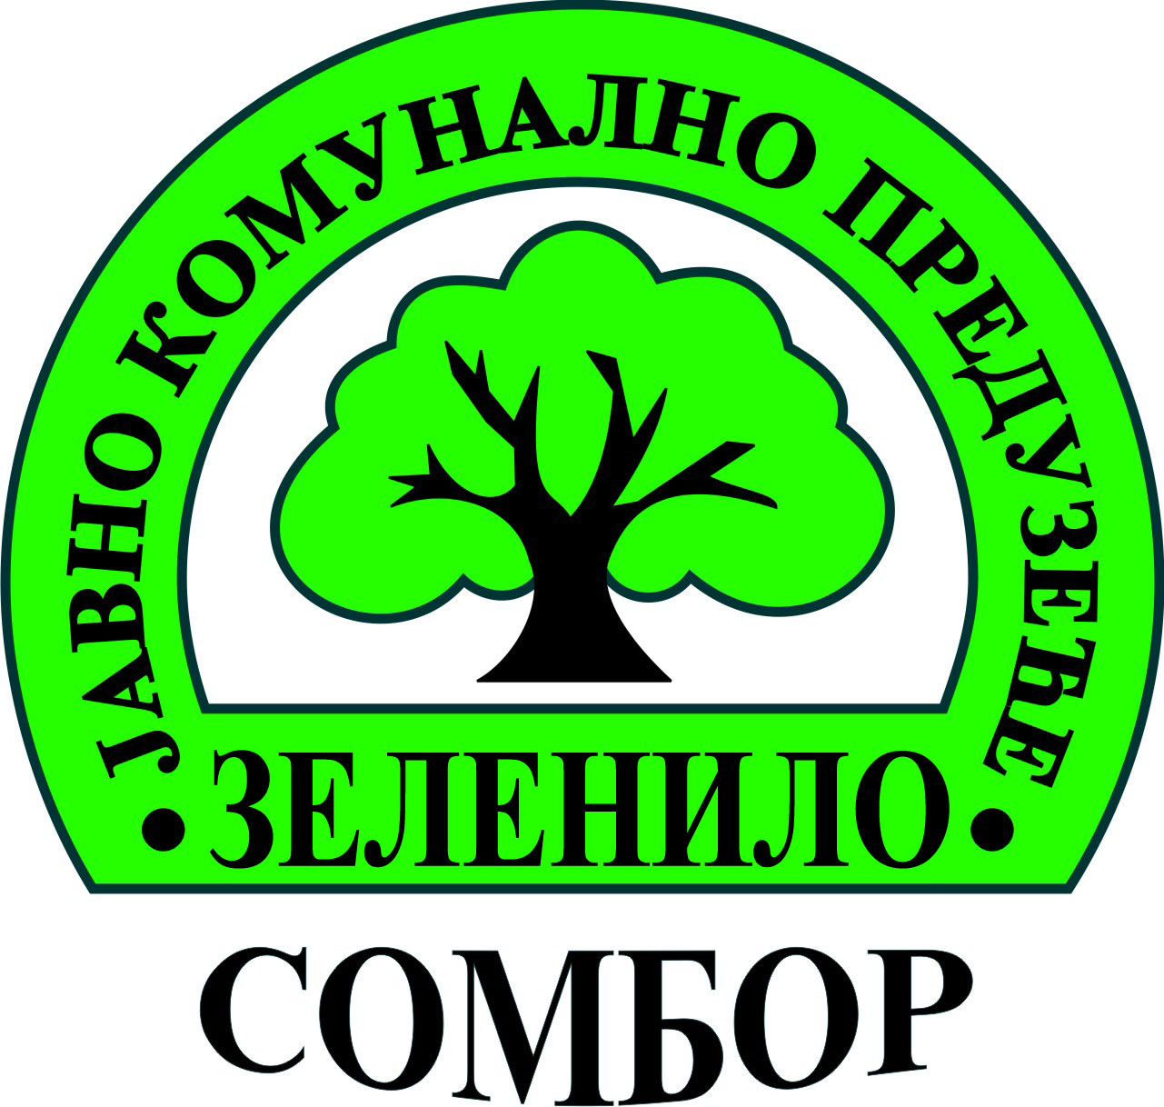 | ЈКП „ЗЕЛЕНИЛО“ Сомбор  Раде Дракулића 12  25000 Сомбор  ПИБ: 108122945 Матични: 20935421  Т.Р.: 105-85480-57 AIK Banka
Тел: +381(0)25/418-948  Факс: +381(0)25/417-001  www.zelenilosombor.co.rs  office@zelenilosombor.co.rs

Одговор у вези дописа Оливере Козлине

Јутрос на портирници је пријављена Барањска улица да је у квару јавна расвета, проблем је читава улица јер је проблем у трафо-станици а не појединачне сијалице, квар сам пријавио Електродистрибуцији, они су ми рекли да ће квар бити отклољен.

Допис саставио,
ел.инг.Каралић Александар

